保護者様 ２０ 年 月 日
致各位家长 年 月 日
学校名:
学校名：

尿検査のお知らせ
尿 检 查 的 通 知

月 日に尿検査を実施します。
早朝尿で検査をしますので、朝起きた時、1回目の尿をコップに採り、ビニールビンに8分尿を入れ、
しっかり蓋をして学校へ持ってきてください。
尿は、とったその日に検査をしないと正しい結果がでませんので、忘れずに持たせて下さい。
検査の結果、なにもお知らせのない場合は正常です。
再検査の必要な人のみ、第２次尿検査のお知らせをします。

将于 (月) (日)进行尿液检查。
因为需要检查当天早上的尿液，请在早晨起床后，将第一次的尿液装入取尿杯中，然后，用塑料取尿瓶将尿液吸入瓶内（瓶容量的80%左右的量），把瓶盖旋紧带到学校。

当天的尿液，不当天检查的话，就无法得到正确的结果。请切勿忘记当天带到学校。
检查结果，如果没有通知，表示检查结果正常。
有必要再次做检查的人，将通知其做第二次尿检查。

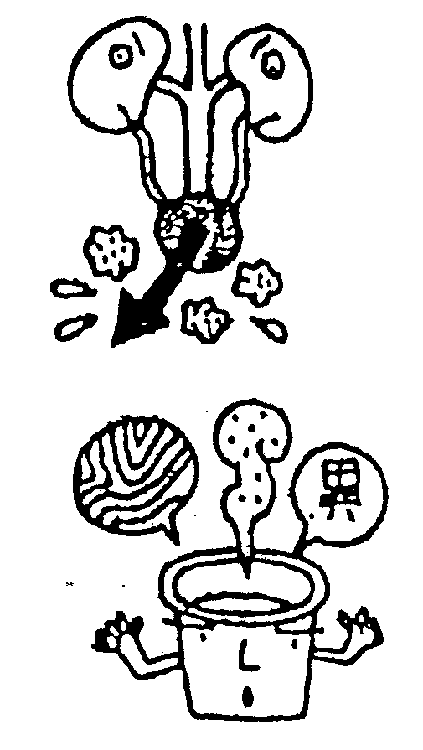 关 于 尿 检 查

尿（おしっこ）の中に、たんぱく質や糖、血液がまじっていないかを調べます。
检查尿液中有无混有蛋白质，糖，血液 。

・ 腎臓は、血液からからだの中のいらないものをこし取り、おしっこにしてからだの外
に出す役目をしています。
肾脏具有从血液中将身体中不要的成份过滤出来，变成尿液排出体外的功能。

・ からだに異常があると、おしっこにも変化があらわれます。おしっこの量や色、にご
り、においなどの変化は、からだの変化のサインなのです。
如果身体有异常时，尿液也会发生变化。尿液的量，颜色，浑浊度，气味的变化是身体状态变化的信号。

〇おしっこは、こうしてとります。
- 取尿液的方法如下。
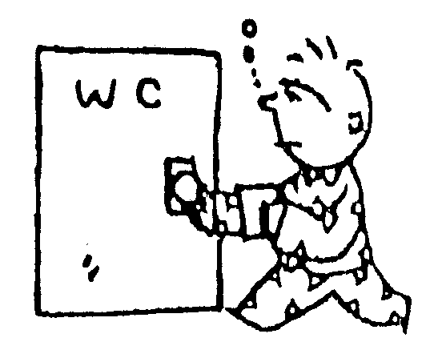
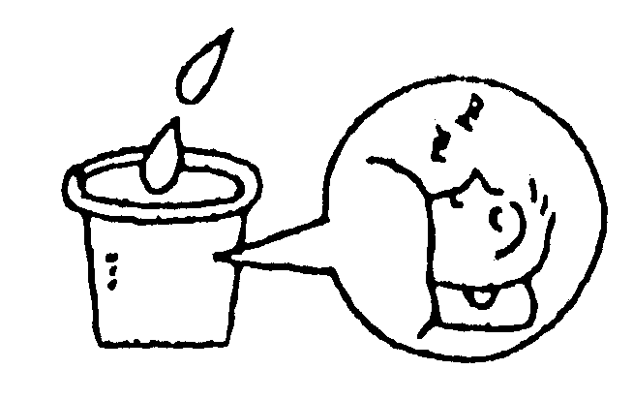
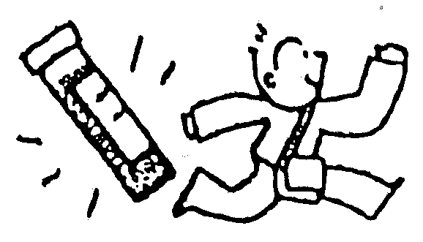
①
②
③
朝起きたら、まずトイレへ。
からだを動かしているときのおしっこには、害のないたんぱくがまじることがあり、病気が原因で出るたんぱくと見わけられなくなります。
早晨起床后，马上去厕所。
因为活动后的尿液中，会发生非疾患性蛋白质混入的现象，因此无法辨别是否是因疾病引起的蛋白质混入。

出はじめのおしっこを少し流してから、紙コップにおしっこを取ります。
出はじめのおしっこは、前の日の残り。検尿には、眠っている時にできたおしっこがいちばんよいのです。
刚开始的尿液不取。用纸杯取小便途中的尿液。
刚开始的尿液是前一天的残留尿。检查尿液时，使用睡眠时产生的尿液最合适。

紙コップに取ったおしっこを、検査用の容器に入れて、しっかりふたを
しめます。
おしっこを取ったその日に検査をしないと、正しく結果が出ません。
忘れずに持ってきてください。
用纸杯取得的尿液放入检查容器中，旋紧盖子。
当天的尿液，不当天检查的话，就无法得到正确的结果。
请勿忘记当天带到学校。

